МИНИСТЕРСТВО ЗДРАВООХРАНЕНИЯ РОССИЙСКОЙ ФЕДЕРАЦИИ

ФАРМАКОПЕЙНАЯ СТАТЬЯ
Золототысячника трава+Любистока лекарственного корневища и корни+Розмарина обыкновенного листья,  таблетки | ФС
Centaurii herb+Levistici officinalis rhizomata et radices+Rosmarinus officinalis folia,  tabulettae | Вводится впервые

Настоящая фармакопейная статья распространяется на лекарственный препарат Золототысячника трава+Любистока лекарственного корневища и корни+Розмарина обыкновенного листья, таблетки. Препарат должен соответствовать требованиям ОФС «Таблетки» и ниже приведенным требованиям.
Содержит не менее 34 % и не более 166 % суммы полифенолов в пересчете на пирогаллол от заявленного количества.
Описание. Содержание раздела приводится в соответствии с требованиями ОФС «Таблетки».
Подлинность
Микроскопические признаки
В химический стакан помещают 3 таблетки препарата, смывают водой оболочку. Затем к освобожденным от оболочки таблеткам прибавляют 25 мл воды и оставляют до полного разрушения. Распавшиеся таблетки в виде взвеси переносят на сито с размером отверстий 0,25 мм и промывают водой.
При рассмотрении микропрепаратов должны быть видны:
- фрагменты листовой пластинки с эпидермисом, состоящим из клеток с извилистыми стенками, складчатой кутикулой и устьицами анизоцитного типа; фрагменты эпидермиса лепестков с прямоугольно-вытянутыми клетками с извилистыми стенками и со складчатой кутикулой; фрагменты эпидермиса стебля с прямоугольными вытянутыми клетками эпидермиса с прямыми стенками; фрагменты мезофилла с мелкими одиночными призматическими кристаллами и мелкими друзами оксалата кальция, фрагменты склеренхимных волокон и узких сосудов с окаймленными порами, а также фрагменты спиральных и сетчатых сосудов (золототысячника трава, рис. 1);
- фрагменты толстостенных прямоугольных клеток перидермы, фрагменты паренхимы с эфирномасличными каналами, фрагменты сетчатых и лестничных сосудов, простые, округлые или яйцевидные крахмальные зерна (любистока лекарственного корни, рис.2);
- фрагменты многоугольных клеток эпидермиса с прямыми или слегка извилистыми четковидноутолщенными стенками, покрытые толстой кутикулой; фрагменты устьиц диацитного типа; волоски 2 типов: простые, одноклеточные, конические и многоклеточные, разветвленные, а также головчатые волоски с короткой одноклеточной ножкой и одно-, двухклеточной шаровидной головкой; фрагменты эпидермиса с эфирномасличные железки, состоящими из одноклеточной короткой ножки и головкой с 8-ми радиально расположенными выделительными клетками; фрагменты гиподермы, представленной крупными клетками с извилистыми и с четковидноутолщенными стенками (розмарина лекарственного листья, рис. 3).
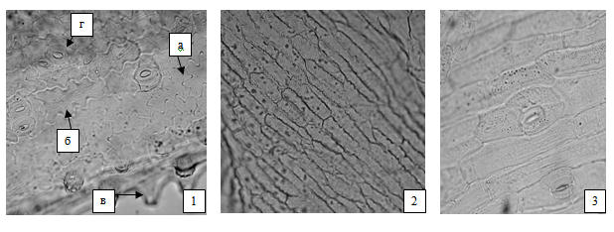
Рисунок 1 – Золототысячника трава
1 – фрагмент листа: a – клетки эпидермиса с извилистыми стенками, б – складчатая кутикула, в – сосочковидные выросты по краю листа, г – устьица анизоцитного типа (200×), 2 – фрагмент эпидермиса венчика со складчатой кутикулой (200×), 3 – фрагмент эпидермиса наружной стороны чашелистика с устьицами анизоцитного типа (200×).

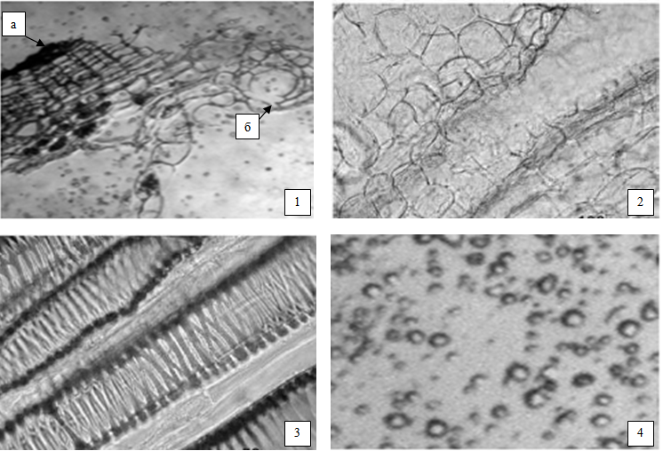
Рисунок 2 – Любистока лекарственного корневища и корни
6
1 – фрагмент поперечного среза: а – пробка, б – эфирномасличный канал (200×); 2 – фрагмент продольного среза: эфирномасличный канал (400×); 3 – сетчатые и лестничные сосуды (400×); 4 – крахмальные зерна (200×).

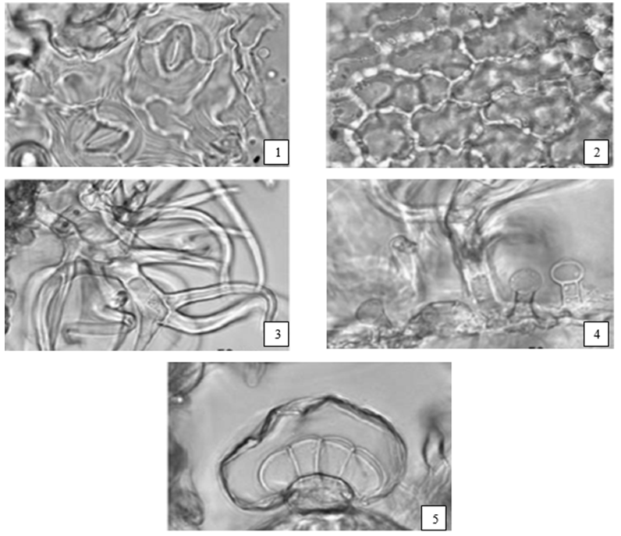
Рисунок 3 - Розмарина лекарственного листья
1 – фрагмент нижнего эпидермиса с устьицами диацитного типа (200×); 2 – гиподерма с извилистыми четковидноутолщенными стенками (400×); 3 – многоклеточный, разветвленный волосок (400×); 4 – головчатые волоски (400×); 5 – эфирномасличная железка (вид с боку) (400×).

Тонкослойная хроматография
1. Определение фенольных соединений
Приготовление растворов
Раствор стандартного образца рутина. 0,01 г стандартного образца (СО) рутина растворяют в 10 мл метанола и перемешивают.
Срок годности раствора не более 5 сут, в защищенном от света месте.
Испытуемый раствор. Навеску порошка растертых таблеток, эквивалентную содержанию около 140 мг золототысячника травы, около 140 мг любистока лекарственного корневища и корни, около 140 мг розмарина обыкновенного листья помещают в коническую колбу вместимостью 100 мл, прибавляют 10,0 мл метанола, обрабатывают ультразвуком в течение 10 мин. 1 мл надосадочной жидкости фильтруют через мембранный фильтр с размером пор 0,45 мкм во флакон из темного стекла.
Срок годности раствора не более 5 сут, в защищенном от света месте.
Реактив для детектирования. Анисового альдегида раствор уксуснокислый в этаноле.

На линию старта ТСХ пластинки со слоем силикагеля 60 F₂₅₄ в виде полос длиной 10 мм и шириной 2 мм наносят по 10 мкл испытуемого раствора и раствора СО рутина. Пластинку с нанесенными пробами сушат в течение 5 мин, помещают в камеру, предварительно насыщенную смесью растворителей этилацетат–уксусная кислота–вода (69:16:16) в течение не менее 1 ч, и хроматографируют восходящим способом. Когда фронт растворителей пройдет около 80 – 90 % длины пластинки от линии старта, ее вынимают из камеры, сушат до удаления следов растворителей. Пластинку обрабатывают анисового альдегида раствором уксуснокислым в этаноле, выдерживают при температуре 110-115°С в течение 7 мин и просматривают при дневном свете.
На хроматограмме раствора СО рутина должна обнаруживаться зона адсорбции желто-коричневого или коричневого цвета.
На хроматограмме испытуемого раствора должна обнаруживаться зона адсорбции коричневого цвета над линией старта, выше нее зона адсорбции желто-коричневого или коричневого цвета, над ней зона адсорбции желто-коричневого или коричневого цвета на уровне зоны адсорбции СО рутина, чуть выше зона адсорбции желто-коричневого или коричневого цвета; допускается обнаружение других зон адсорбции.
2. Эфирные масла
Приготовление растворов
Подвижная фаза (ПФ). Толуол – этилацетат (95:5).
Раствор стандартного образца розмаринового лекарственного листья масла эфирное. 0,1 г стандартного образца (СО) розмарина лекарственного листья масла эфирного растворяют в 10 мл метанола и перемешивают.
Срок годности раствора не более 5 сут, в защищенном от света месте.
Испытуемый раствор. Навеску порошка растертых таблеток, эквивалентную содержанию около 540 мг золототысячника травы, около 540 мг любистока лекарственного корневища и корни, около 540 мг розмарина обыкновенного листья помещают в коническую колбу вместимостью 1000 мл, прибавляют 500 мл воды и получают эфирное масло в соответствии с требованиями ОФС «Определение содержания эфирного масла в лекарственном растительном сырье и лекарственных растительных препаратах» (метод 3, время перегонки 3 ч). Смесь из эфирного масла и декалина помещают в мерную колбу вместимостью 5 мл и доводят объем раствора метанолом до метки и перемешивают.

На линию старта ТСХ пластинки со слоем силикагеля 60 F₂₅₄ в виде полос длиной 15 мм и шириной 2 мм наносят 10 мкл испытуемого раствора и 15 мкл раствора СО розмарина лекарственного листья масла. Пластинку с нанесенными пробами сушат в течение 5 мин, помещают в камеру, предварительно насыщенную смесью растворителей толуол – этилацетат (95:5) в течение не менее 1 ч, и хроматографируют восходящим способом. Когда фронт растворителей пройдет около 80 – 90 % длины пластинки от линии старта, ее вынимают из камеры, сушат до удаления следов растворителей. Просматривают в УФ-свете при длине волны 365 нм.
На хроматограмме испытуемого раствора в средней части пластинки должны обнаруживаться две зона адсорбции с флуоресценцией светло-синего или голубого цвета, верхняя из которых более интенсивная.
Затем пластинку обрабатывают анисового альдегида раствором уксуснокислым в этаноле, выдерживают при температуре 110-115°С в течение 7 и просматривают при дневном свете.
На хроматограмме раствора СО розмарина лекарственного листья масла эфирного должны обнаруживаться две зоны адсорбции красновато-коричневого цвета в нижней трети пластинки; зона адсорбции красновато-коричневого цвета в средней трети пластинки, и над ней зона адсорбции коричневого или желто-коричневого цвета; зона адсорбции красновато-коричневого цвета в верхней трети пластинки.
На хроматограмме испытуемого раствора должны обнаруживаться зона адсорбции красновато-коричневого цвета в нижней трети пластинки, над ней две зоны адсорбции красновато-коричневого цвета на уровне зон адсорбции CO розмарина лекарственного листья масла эфирного; зона адсорбции красновато-коричневого цвета на уровне зоны адсорбции CO розмарина лекарственного листья масла эфирного в средней трети пластинки; над ней зона адсорбции коричневого или желто-коричневого цвета на уровне зоны адсорбции CO розмарина лекарственного листья масла эфирного; зона адсорбции красновато-коричневого цвета на уровне зоны адсорбции CO розмарина лекарственного листья масла эфирного в верхней трети пластинки; допускается обнаружение других зон адсорбции
Однородность массы. В соответствии с требованиями ОФС «Однородность массы дозированных лекарственных форм».
Распадаемость. Не более 30 мин. В соответствии с требованиями ОФС «Распадаемость таблеток и капсул».
Микробиологическая чистота. В соответствии с требованиями ОФС «Микробиологическая чистота».

Количественное определение
Приготовление растворов
Натрия карбоната раствор 29 %. 29,0 г натрия карбоната безводного растворяют в воде и доводят объём раствора водой до 100,0 мл.
Раствор стандартного образца пирогаллола. 0,05 г (точная навеска) стандартного образца (СО) пирогаллола помещают в мерную колбу темного стекла вместимостью 100 мл, прибавляют 70 мл воды, помещают на ультразвуковую баню на 2 мин, доводят объём раствора водой до метки и перемешивают. 5,0 мл полученного раствора помещают в мерную колбу темного стекла вместимостью 100 мл, доводят объём раствора водой до метки и перемешивают. 2,0 мл полученного раствора помещают в мерную колбу темного стекла вместимостью 25 мл, прибавляют 1,0 мл реактива Фолина-Чокальтеу, 10 мл воды, доводят объём раствора натрия карбоната раствором 29 % до метки и перемешивают.
Испытуемый раствор. Препарат измельчают до величины частиц, проходящих через сито с отверстиями размером 0,5 мм.
Точную навеску порошка растертых таблеток, эквивалентную содержанию около 71,0 мг золототысячника травы, около 71,0 мг любистока лекарственного корневища и корни, около 71,0 мг розмарина обыкновенного листья помещают в коническую колбу вместимостью 100 мл прибавляют 70 мл воды и нагревают с обратным холодильником на водяной бане в течение 35 мин. После охлаждения извлечение количественно переносят в мерную колбу вместимостью 200 мл, доводят объём раствора водой до метки, затем центрифугируют при 3000 об/мин в течение 10 мин. 2,0 мл надосадочной жидкости помещают в мерную колбу вместимостью 25 мл, прибавляют 1,0 мл реактива Фолина-Чокальтеу, 10,0 мл воды, доводят объём раствора натрия карбоната раствором 29 % до метки и перемешивают.

Оптическую плотность испытуемого раствора измеряют через 30 мин на спектрофотометре при длине волны 760 нм в кювете с толщиной слоя 10 мм относительно раствора сравнения. В качестве раствора сравнения используют воду.
Параллельно измеряют оптическую плотность раствора СО пирогаллола в аналогичных условиях.
Содержание суммы полифенолов в пересчете на пирогаллол в одной таблетке в процентах от заявленного количества (Х) вычисляют по формуле:
$$Х=\frac{А∙аₒ∙200∙5∙2∙25∙G∙Р∙100}{Аₒ∙a∙100∙2∙100∙25 ∙100∙L}=\frac{А∙аₒ∙Р∙G}{Аₒ∙a∙10∙L}$$
где | А | − | оптическая плотность испытуемого раствора;
 | А_{о} | − | оптическая плотность раствора СО пирогаллола;
 | А_{о}  а | −  − | навеска СО пирогаллола, мг;  навеска порошка растёртых таблеток, мг;
 | G | − | средняя масса одной таблетки в мг;
 | Р | − | содержание основного вещества в СО пирогаллол, %.
 | L | − | заявленное количество пирогаллола в одной таблетке, мг.

Хранение. В соответствии с требованиями ОФС «Хранение лекарственных средств».

